**Control 1**

**Docente:** Carlos Mario Paredes

**Email:** [cmparedes@uao.edu.co](mailto:cmparedes@uao.edu.co)

**¿Qué es un Sistema de control?**

* Primero que todo un sistema un grupo con diferentes componentes y elementos que se relacionan con el propósito de efectuar una tarea.
* Conjunto de cosas que supervisan/regulan/ optimizan/corrigen procesos o fenómenos que están descrito por el sistema.

Consiste en subsistemas y procesos (o plantas) ensamblados para el propósito de obtener un resultado deseado con el rendimiento deseado, dada una especificación.

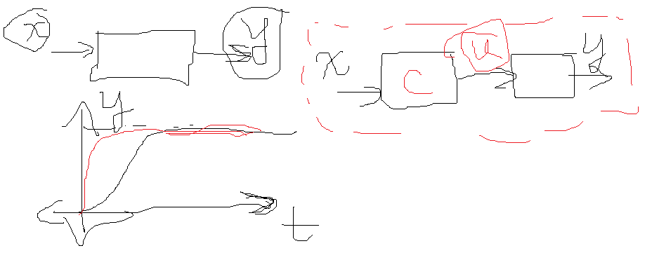

El control automático ha tenido funciones importantes relacionadas con el avance de la ingeniería y de la ciencia. Ejemplos de estos sistemas los podemos encontrar en diferentes sectores y en diferentes tipos de aplicaciones como lo son los vehículos espaciales, guiado de misiles, robótica, en el ámbito doméstico, donde se busca regular la temperatura y la humedad de un espacio cerrado para tener un ambiente cómodo, en el sector transporte donde se requiere controlar el movimiento de un automóvil y en la industria en general, donde se pueden encontrar infinidad de objetivos en los productos derivados de procesos de manufactura para satisfacer unos requerimientos específicos.

**Ventajas de los sistemas de control**

Las razones importantes para diseñar estos sistemas son:

* Amplificar la potencia.
* Manipular de forma remota.
* Cambiar de forma conveniente la respuesta de un sistema.
* Compensar perturbaciones.

Automatizar permite mejorar los procesos productivos y en algunos casos liberarse de tareas rutinarias o riesgosas.

**Momentos en la historia importantes**

Los griegos y los egiptos, comenzaron a diseñar sistemas de retroalimentación alrededor del año 300 A.C. Ktesibios inventó un **reloj de agua**, haciendo que el agua gotee en un recipiente de medición a una constante velocidad. El nivel de agua en el recipiente de medición podría usarse para indicar la hora. Para que el agua goteará a un ritmo constante, el tanque de suministro tenía que mantenerse a un nivel constante. Esto era logrado usando una válvula de flotador similar al control de nivel de agua en los inodoros.



**https://www.youtube.com/watch?v=Nf_krPlUWvA**

-------------------------------Aquí vamos------------------------------

Alrededor de 1681 Denis Papin inventa un dispositivo para **regular la presión** (olla a presión). En 1745 Edmund Lee desarrolla un dispositivo para controlar la dirección de los molinos de viento (**control de velocidad**).

En el siglo XVII, Cornelis Drebbel inventó el primer sistema con retroalimentación en la Europa moderna el cual era un sistema de **control de temperatura** puramente mecánico, para incubar huevos. El dispositivo utilizó un vial de alcohol y mercurio con un flotador insertado. El flotador estaba conectado a un amortiguador que controlaba una llama. Se insertó una porción del vial en la incubadora para detectar el calor generado por el fuego. A medida que aumentaba el calor, el alcohol y el mercurio se expandía, elevando el flotador, cerrando la compuerta y reduciendo la llama. Si la temperatura mermaba hacía que el flotador descendiera, debió a que se contraía el alcohol y el mercurio, abriendo la compuerta y aumentaba la llama.

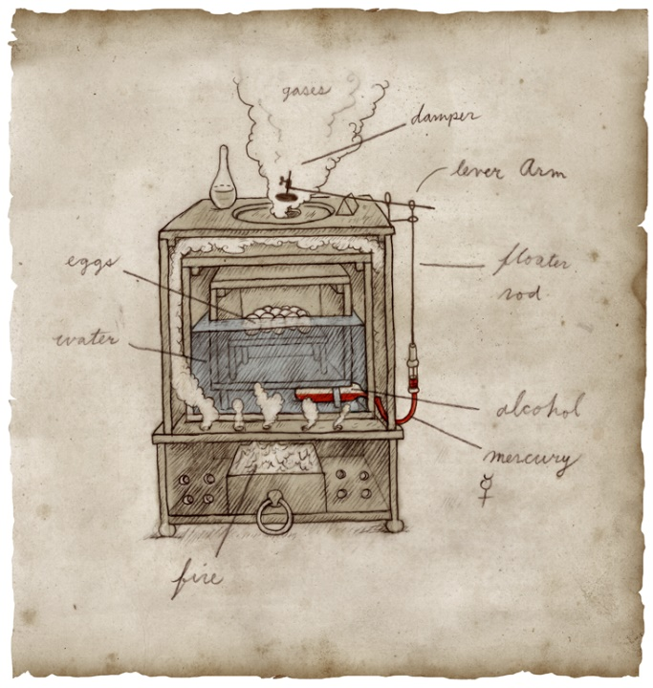

<https://nautil.us/issue/12/feedback/the-vulgar-mechanic-and-his-magical-oven>

Los inventos generados hasta esta época eran aislados y no se pueden clasificar como desarrollos que beneficien la industria. La revolución industrial que empezó a finales del siglo XVIII incremento de manera considerable el desarrollo de máquinas con algunos grados de automatización. En 1788 el ingeniero mecánico James Watt construye un **regulador centrífugo**, que sirve como control de velocidad de una máquina de vapor, perfeccionando de esta forma la locomotora y convirtiéndola en un sistema mecánico con partes que funcionan de forma automática, esta fue la primera aplicación a nivel industrial de los sistemas realimentados. El dispositivo usaba dos esferas metálicas pivotadas que eran desplazadas hacia fuera debido a la fuerza centrífuga. Cuando la velocidad de rotación se incrementaba, los pesos se separaban del eje de giro, accionando un mecanismo que permitía cerrar la válvula de flujo de vapor, lo que hacia que la maquina girara más lento. En el caso contrario cuando la rotación disminuía, los pesos se acercaban al eje de giro accionando esta vez el mecanismo de tal forma que la válvula se abriera y que el flujo de vapor aumentará, aumentado a su vez la rotación de la máquina.

Sistema de control de velocidad- Regulador de bolas voladoras [1,2]

Gracias a los desarrollos teóricos de Pierre Simón Laplace (La Transformada de Laplace) y de Jean Baptiste Joseph Fourier (La variable compleja), es posible sentar las bases matemáticas para implementar lo que se conoce como la teoría de control clásica.

Para el año de 1911 Elmer Sperry desarrolla el primer piloto automático para aviones (Gyropilot).

En 1922 Nicholas Minorsky determina la estabilidad de los sistemas físicos a partir de sus ecuaciones diferenciales descriptivas y lo utiliza para construir controladores automáticos para el direccionamiento de barcos. Minorsky presenta un análisis detallado de los sistemas de control realimentados de posición, donde además formula una ley de control de tres términos la cual hoy en día es la más usada en la industria y es referida como el **controlador proporcional, integral y derivativo** (PID).

La primera y la segunda guerra mundial y el afán de poder de las naciones, dan un gran impulso a todos los desarrollos tecnológicos, especialmente en los campos de las telecomunicaciones y la automatización de equipos y procesos. Aparecen autores como H.S Black, Harry Nyquist, Walter Evans y J. Bode quienes postulan nuevas teorías y métodos para el análisis de estos sistemas, como el “**Método de respuesta en frecuencia”** y el "**Método del lugar de las raíces**" que son la base fundamental de la teoría de control clásico. La teoría de control clásico es aquella que se aplica a **sistemas lineales, invariantes en el tiempo, de una sola entrada y una sola salida.**

En Silicon Valley, INTEL Corporation produce el primer microprocesador (pieza fundamental en componentes mecatrónicos), es decir, un «chip», una pieza única de tamaño muy reducido que contiene miles de componentes electrónicos y que pueden realizar cualquier tarea lógica constituyéndose en la unidad central de proceso de las computadoras; inmediatamente después salen al mercado microprocesadores como son el Z-80, y el 6800 de Motorola, entre otros.

Con la aparición de plantas con múltiples entradas y salidas, lineales y no lineales la teoría de control clásica se ve muy limitada y es de esta forma como aparece el control moderno que junto al uso de computadoras digitales se convierte en la herramienta más potente para la solución de problemas en control.

Basados en los microprocesadores, aparecieron las computadoras de uso personal y los sistemas de procesamiento digital. En los 80´s los ingenieros empiezan a incrustar el microprocesador en sistemas mecánicos para mejorar su funcionamiento. Las máquinas de control numérico y robots se hacen ahora más compactos, y se extiende el uso de estas aplicaciones en la industria automotriz, como en el control de encendido electrónico y el sistema de frenos antibloqueo (ABS). Aparecen desarrollos en la teoría de control moderno que abarcan desde, sistemas de control óptimo (determinístico y estocástico), sistemas de control adaptativo, hasta los sistemas de control inteligente o con aprendizaje, como los que utilizan redes neuronales, lógica difusa y algoritmos genéticos.

Posteriormente en los 90´s, los sistemas comunicación se añaden a esta mezcla de electrónica, y mecánica, generando productos flexibles que pueden ser conectados en grandes redes. Esto hace posible por ejemplo la manipulación remota de brazos robots y de diferentes dispositivos de control. Al mismo tiempo, nuevos sensores y actuadores reducidos a nivel de micro-escala están siendo usados cada vez más en los nuevos productos. Sistemas microelectromecánicos, como los diminutos acelerómetros que activan los "air bags" de los automotores, son ejemplos de su mas reciente aplicación.

Hoy en día existen múltiples proyectos de investigación y experiencias ya realizadas o en curso de realización en el terreno de la Inteligencia Artificial (IA) y de los Sistemas Expertos. Claramente se puede observar en esta evolución, que en el pasado el diseño de productos y de máquinas era preocupación exclusiva de los ingenieros mecánicos. Posteriormente para solucionar problemas de control y programación se integraron ingenieros de control y de sistemas, pero la máquina seguía siendo diseñada por el ingeniero mecánico, resultando en diseños poco óptimos. Como afirma S. Ashley “Recientemente, el diseño de las máquinas ha sido profundamente influenciado por la evolución de la microelectrónica, la ingeniería de control, y la ciencia de la computación”. Esto implica una concepción diferente en el diseño de estas máquinas, donde se tiene que fusionar de una forma óptima estas disciplinas, y a esto es lo que se le denomina actualmente “Ingeniería Mecatrónica”.

* **SISO:** Single Input- Single Output



La variable x(t) es la señal de entrada.

La variable y(t) es la señal de salida.

$$\ddot{y}\left(t\right)+4\dot{y}(t)+8y\left(t\right)=2x(t)$$

**Bibliografía**

[1]Ogata, Katsuhico, Ingeniería de Control Moderna, cuarta edición, Prentice Hall, España.

[2] Dorf, Richard C., Sistemas Modernos de Control, 12 edición.

[3] Steven Ashley, 1997, Getting a hold on mechatronics